UBND QUẬN BÌNH TÂN **ĐỀ KIỂM TRA GIỮA KÌ**

**TRƯỜNG TRUNG HỌC CƠ SỞ HỌC KÌ I - NĂM HỌC: 2023-2024**

**TÂN TẠO A MÔN: TOÁN– KHỐI 6**

**Thời gian: 90 phút (không kể thời gian phát đề)**

*(Đề kiểm tra có 04 trang)*

**ĐỀ CHÍNH THỨC**

**Mã đề 01**

**I. PHẦN TRẮC NGHIỆM (3,0 điểm)** (Chọn đáp án đúng ghi vào tờ giấy kiểm tra)

Câu 1. Trong các số sau số nào chia hết cho 9:

A. 134

B. 320

C. 3214

D. 504

Câu 2. Cách viết tập hợp nào sau đây là đúng:

A. 

B. 

C. 

D. 

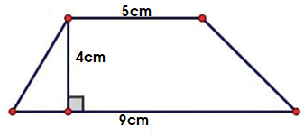Câu 3. Diện tích của hình thang trong dưới đây là:

A. 28

B. 14

C. 28 cm

D. 45 cm

Câu 4. Chu vi của tam giác trong hình dưới đây là:

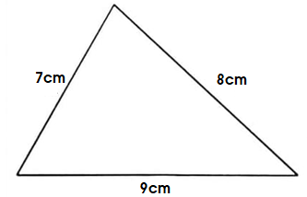

A. 54 cm

B. 24 

C. 24 cm

D. 35 

Câu 5. Cho phát biểu sau: “……….. là hình có ba cạnh bằng nhau và ba góc bằng nhau bằng 600. Điền từ thích hợp vào chỗ trống.

A. Hình vuông

B. Hình lục giác đều

C. Hình tam giác đều

D. Cả A, B và C đều sai.

Câu 6. Cho các số 1200; 1132; 144; 1505; 68; 179. Số chia hết cho 5 là?

A. 1200; 1132

B. 1200; 1505

C. 1505; 68

D. 1505; 179

Câu 7. Cho các biển báo giao thông dưới đây, biển báo nào có hình vuông:

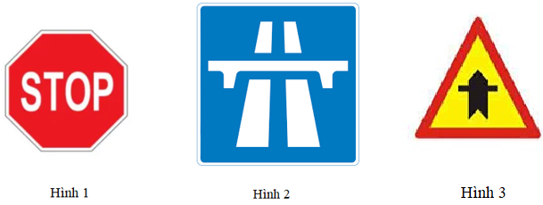

A. Biển báo ở hình 1

B. Biển báo ở hình 2

C. Biển báo ở hình 3

D. Biển báo ở hình 1 và hình 3

Câu 8. Tìm thương và số dư của phép chia 203: 10

A. Thương là 20. Số dư là 3

B. Thương là 20. Số dư là 7

C. Thương là 3. Số dư là 20

D. Thương là 19. Số dư là 13

Câu 9. Hình lục giác đều là hình:

A. Có 3 cạnh bằng nhau.

B. Có 5 cạnh bằng nhau.

C. Có 4 cạnh bằng nhau.

D. Có 6 cạnh bằng nhau.

Câu 10. Trong các hình sau, hình nào là hình bình hành:

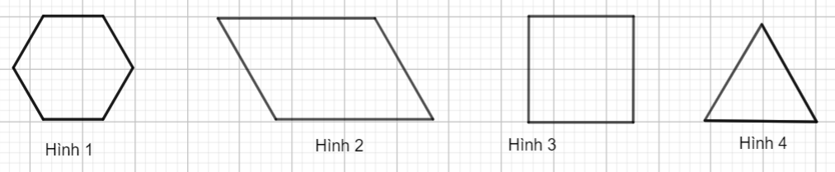

A. Hình 1

B. Hình 2

C. Hình 3

D. Hình 4

Câu 11. Chu vi của hình thoi có cạnh bằng 5 cm là:

A. 20 cm

B. 16 cm

C. 14cm

D. 12cm

Câu 12. Diện tích hình chữ nhật có chiều dài 6 cm và chiều rộng 5 cm là:

A. 11

B. 22

C. 30

D. 20

**II. PHẦN TỰ LUẬN (7,0 điểm)**

Câu 1. (1,0 điểm) Viết các tập hợp sau bằng cách liệt kê:

1. 
2. Ư(40)

Câu 2. (3,0 điểm)

1. Thực hiện phép tính: 
2. Thực hiện phép tính: 
3. Tìm x, biết: 

Câu 3. (1,0 điểm) Mẹ Minh đi chợ mua thực phẩm để dự trữ nấu ăn trong mùa dịch, mẹ Minh mua 2kg thịt với giá 120 000 đồng/kg; 3kg cá với giá 50 000 đồng/kg; 20 quả trứng với giá 3 500 đồng/quả và các loại rau, củ, quả hết 220 000 đồng. Ngoài ra mẹ Minh còn mua thêm 3 hộp khẩu trang với giá 35 000 đồng/hộp. Hỏi mẹ của Minh mua hết bao nhiêu tiền?

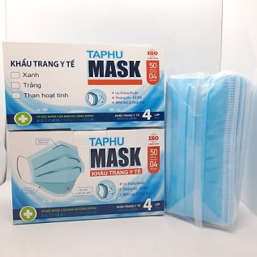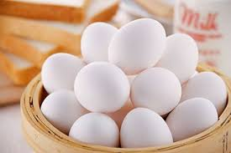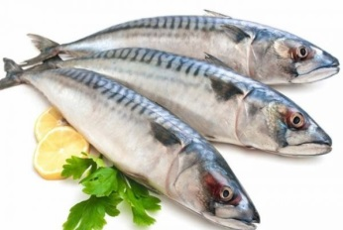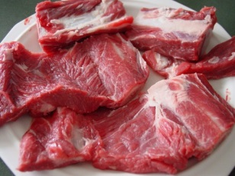

Câu 4. (1,0 điểm) Mảnh vườn trồng rau nhà Hải có hình chữ nhật với chiều dài 40 m, chiều rộng 30 m.

1. Tính chu vi mảnh vườn đó?
2. Tính diện tích mảnh vườn đó?

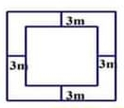Câu 5. (1,0 điểm) Trường A mở rộng khu vườn hình vuông về cả bốn phía, mỗi phía thêm 3m nên diện tích tăng thêm 96(như hình vẽ). Tính chu vi của khu vườn trường A lúc ban đầu (khi chưa mở rộng).

------HẾT-----